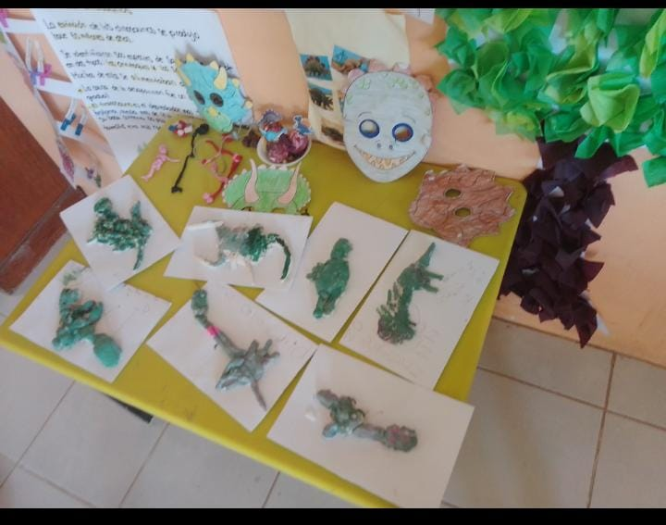

JARDIN DE NIÑOS “VICENTE RAMON GUERRERO SALDAÑA”

EVIDENCIA DE AMASAR MASA Y MOLDEAR UN DINOSAURIO

DESPUES LO PINTARON LIBREMENTE Y ESCRIBIERON LA PALABRA DINOSAURIO